VENDIM
Nr. 73, datë 6.2.2026

PËR MIRATIMIN E NDËRTIMIT TË CENTRALIT GJENERUES TË ENERGJISË ELEKTRIKE FOTOVOLTAIKE DHE VEPRAVE NDIHMËSE, I CILI NUK ËSHTË OBJEKT KONCESIONI, ME VENDNDODHJE NË SHEQ-MARINAS, BASHKIA FIER, QARKU FIER, NGA SHOQËRIA “SOLEN ENERGY” SHPK

Në mbështetje të nenit 100 të Kushtetutës dhe të pikës 1, të nenit 49, të ligjit nr. 43/2015, “Për sektorin e energjisë elektrike”, të ndryshuar, me propozimin e zëvendëskryeministrit dhe ministër i Infrastrukturës dhe Energjisë, Këshilli i Ministrave

VENDOSI:

1. Miratimin e ndërtimit të centralit gjenerues të energjisë elektrike fotovoltaike dhe veprave ndihmëse, i cili nuk është objekt koncesioni dhe nuk përfiton nga masat mbështetëse, me vendndodhje në Sheq-Marinas, Bashkia Fier, qarku Fier, nga shoqëria “SOLEN ENERGY” sh.p.k., me elementet, si më poshtë vijon:
a) Emri i aplikuesit: Shoqëria “SOLEN ENERGY” sh.p.k.;
b) NIPT/NUIS: M31413007M;
c) Tipi i centralit: Fotovoltaik;
ç) Kapaciteti i instaluar: 128 mw;
d) Afati i pritshëm i vënies në punë dhe pajisja me leje ndërtimi: Koha për ndërtimin, pajisjen me lejen e ndërtimit dhe vënien në operim të impiantit fotovoltaik do të jetë brenda 36 (tridhjetë e gjashtë) muajve nga hyrja në fuqi e këtij vendimi;
dh) Vendndodhja e burimit gjenerues të energjisë: Në Sheq-Marinas, Bashkia Fier, qarku Fier;
e) Afati i operimit: 49 (dyzet e nëntë) vjet nga hyrja në fuqi e këtij vendimi;
ë) Koordinatat e tokës dhe pozicioni i projektit, sipas aneksit 1 që i bashkëlidhet këtij vendimi;
f) Ministria e Infrastrukturës dhe Energjisë dhe Agjencia Kombëtare e Burimeve Natyrore kanë të drejtë të ushtrojnë mbikëqyrje të përgjithshme me afate 3-mujore gjatë realizimit, vënies në punë dhe operimit, me synim që të verifikojnë se ecuria e punimeve, cilësia, konformiteti dhe operimi janë në përputhje me programin e përgjithshëm të realizimit e të dokumentacionit të projektit;
g) Shoqëria “SOLEN ENERGY” sh.p.k., ka detyrimin që:
i. të paraqesë periodikisht (çdo tre muaj), pranë Ministrisë së Infrastrukturës dhe Energjisë dhe Agjencisë Kombëtare të Burimeve Natyrore, informacion mbi ecurinë e ndërtimit të centralit fotovoltaik;
ii. të respektojë kushtet e cituara në lejet, licencat dhe autorizimet paraprake mjedisore, lëshuar nga institucionet përgjegjëse kombëtare;
iii. të dorëzojë sigurimin e kontratës, në masën jo më pak se 5% të vlerës së investimit, përpara nënshkrimit të kontratës ndërmjet shoqërisë “SOLEN ENERGY” sh.p.k., dhe ministrisë. Në këtë kontratë përcaktohen të drejtat e detyrimet e palëve për realizimin e këtij projekti, penalitetet, në rast mosrealizimi, si dhe çështje të tjera që lidhen me zbatimin e saj;
iv. t’i japë falas, në formë royalty, ministrisë përgjegjëse për energjinë, sasinë e energjisë elektrike, në masën 2% të sasisë vjetore të prodhimit të energjisë elektrike ose konvertimin e saj në vlerë monetare; në rast konvertimi në vlerë monetare, shuma duhet të derdhet tërësisht në buxhetin e shtetit;
v. të përmbushë kërkesën, sipas rastit, që një pjesë e prodhimit të burimit gjenerues të energjisë t’i shitet furnizuesit publik, sipas legjislacionit në fuqi.
2. Ngarkohen Ministria e Infrastrukturës dhe Energjisë dhe shoqëria “SOLEN ENERGY” sh.p.k., për zbatimin e këtij vendimi.
Ky vendim hyn në fuqi menjëherë dhe botohet në Fletoren Zyrtare.

KRYEMINISTËR
Edi Rama

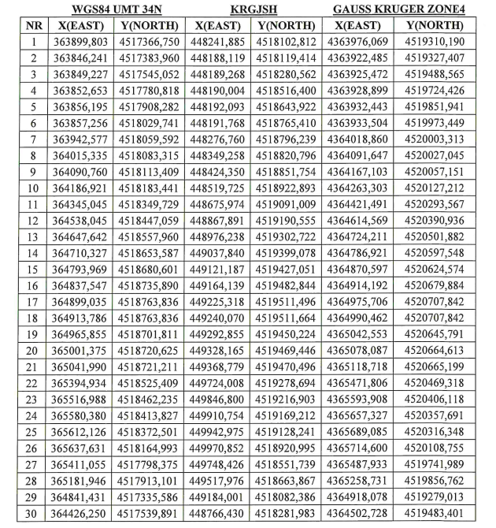
ANEKSI 1
CENTRALI GJENERUES I ENERGJISË ELEKTRIKE FOTOVOLTAIKE DHE VEPRAVE NDIHMËSE, I CILI NUK ËSHTË OBJEKT KONCESIONI, ME VENDNDODHJE NË SHEQ-MARINAS, BASHKIA FIER, QARKU FIER, NGA SHOQËRIA “SOLEN ENERGY” SHPK

